Департамент образования Ярославской области
Центр образования школьников «Олимп»
Всероссийская олимпиада школьников 2007-2008 учебного года

Физика, 11 класс, школьный этап

Задача № 1 (5 баллов)

Медный обруч, имеющий массу m = 5кг, расположен в плоскости магнитного меридиана. Какой электрический заряд пройдет по кольцу, если его повернуть около вертикальной оси на 90⁰? Горизонтальная составляющая земного магнетизма равна B = 2·10⁻⁵Тл, плотность меди D = 8,9·10³$\frac{\text{кг}}{м^{3}}$, удельное сопротивление ρ = 1,7·10⁻⁸ Ом·м.

Задача № 2 (5 баллов)

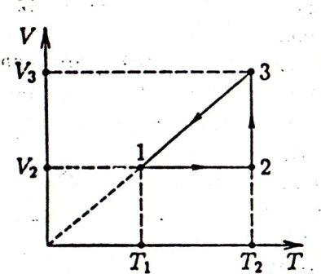
Над молем идеального одноатомного газа совершают циклический процесс, изображённый на VT – диаграмме. Определить КПД цикла, зная, что в начальном состоянии 1 температура газа равна Т_{1,} отношение объемов газа в состоянии 3 и 2 равно $\frac{V_{3}}{V_{2}}$ = n и при изотермическом расширении газ совершает работу A.

Задача № 3 (5 баллов)

Один физик катался на аттракционе: в наглухо закрытой кабине, которая могла двигаться в вертикальной плоскости прямолинейно равноускоренно или равнозамедленно в зависимости от произвольного выбора управляющего аппарата. Перед стартом любознательный физик решил контролировать, с каким ускорением и в каком направлении он будет двигаться. Он достал из кармана длинную нитку, шайбу и организовал маятник. Затем аттракцион запустили. В какой-то момент он снова обратил внимание на колебания маятника и отметил, что период колебаний стал в раза больше.
Определите: в каком направлении и с каким ускорением двигалась в тот момент кабина?

Задача № 5 (5 баллов)

В однородном магнитном поле с индукцией Тл равномерно с частотой об/мин вращается рамка, содержащая витков площадью см². Ось вращения лежит в плоскости рамки и перпендикулярна линиям индукции.
Определите: максимальную э.д.с. индукции, возникающую в рамке.

